永升物业校园招聘

一、企业介绍
上海永升物业管理有限公司成立于2002年，为旭辉集团旗下物业公司，总部位于上海市青浦区公司，注册资本11200万人民币。现经营范围已涵盖物业管理，停车场（库）经营，自有房屋租赁，房地产经纪，建材、装潢材料、家具的批发、佣金代理（拍卖除外），家政服务，餐饮服务等。
目前，永升物业依据公司经营策略发展，将中国市场分为九大区域：西部区域、中部区域、环渤海区域，浙闽区域、华南区域、东北区域、华东区域、江苏区域、皖赣区域，截止今年11月，管辖项目覆盖全国34城市，合约面积4630万平方米，签约项目241个，项目类型涵盖商务楼宇、大型住宅小区、别墅、工业园区、城市综合体、医院、学校和体育场馆等。
永升物业已进入快速发展时期，我司诚邀广大有才华、有想法、踏实肯干的2019届毕业生加入我司，一起进步，共同发展。

顶岗实习岗位：
- 岗位名称：秩序维护员
学历要求：中专及以上
专业要求：不限
工作职责
- 负责管辖区域大宗物品进出查验；
- 负责管辖区域车辆进出、停放管理；
- 负责管辖区域人员的进出管理；
- 爱护设施设备、公共财物，对园区内的一切设施、财物等不得随便移动及乱用，熟悉消防系统及消防器材的安装位置，掌握各种灭火器的使用方法，遇到紧急，突发性重大事情，要及时向班长主管领导请示报告
- 当值期间，对岗位内发生的各种情况要认真处理，并做好记录。
- 完成上级交办的各项任务。
任职资格
- 中专以上学历；
- 受过礼仪接待、治安安全等相关的培训；
- 1年以上秩序维护工作经验；
- 熟悉物业行业相关法律法规。

- 岗位名称：售场接待员
学历要求：中专及以上
专业要求：不限
工作职责
- 协助上级编制吧员的工作标准，实施工作标准的培训；
- 制定吧员工作实施计划，指导本班组人员，做好准业主、来访人员的接待，保证礼仪符合规范；
- 监督吧员的仪容仪表、行为规范，妥善处理服务中出现的问题，协调处理与客户的关系；
- 指导下属人员配合销售，为准业主提供适当的咨询；
- 协助保洁、秩序维护人员做好现场管理工作；
- 改进现场接待布置、服务质量等，提升准业主的满意度。
任职资格
- 中专及以上学历；
- 形象好、气质佳，普通话标准，沟通能力强，具有良好的亲和力和服务意识；
- 有服务经验的优先考虑。
四、培训及发展
1、培养路径
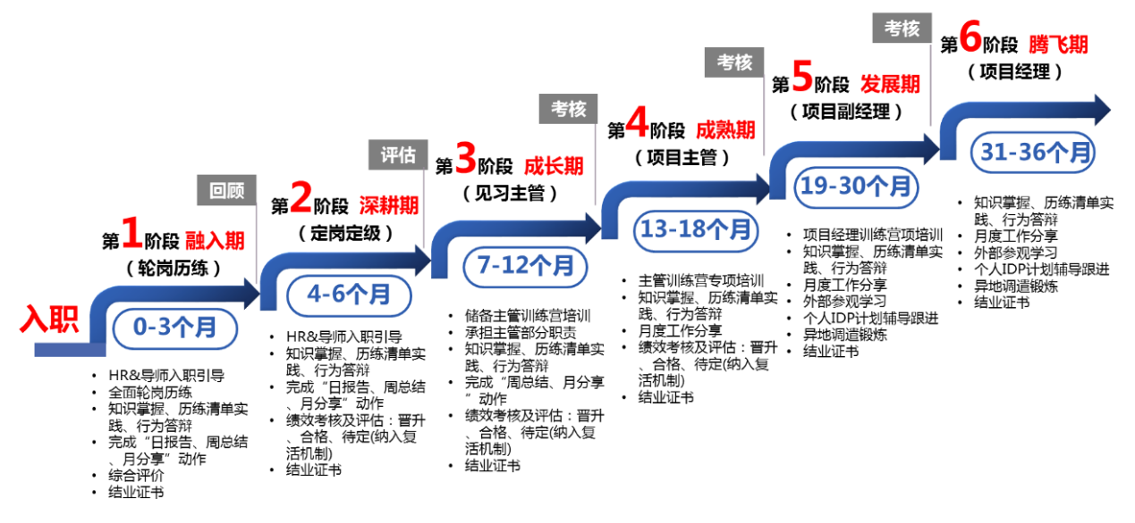
2、培养和发展体系
中高管一对一带教、永动力专项训练营、新员工入职培训、行业精英带教、成长沙龙、体验式学习、入职引导计划等多种方式培训

五、薪酬福利待遇
1、行业内具有竞争力的薪酬待遇。

2、广阔的发展空间：毕业3年成长为项目经理/职能经理，毕业5年成长为片区总，毕业8年成长为城市总经理，长期的目标是培养行业精英。
3、完善的福利：
（1）入职大礼包，五险一金，额外的商业保险；
（2）营养丰富的工作餐；
（3）员工购房优惠；
（4）丰富的体育活动、户外活动；
（5）免费年度体检；
（6）员工生日惊喜；
（7）节日礼品；
（8）员工关爱基金；
（9）有惊喜的年终奖。
简历投递：
联系人：黄小钦
联系电话：023-63125218 13110241061
邮箱：857795213@qq.com

